题目1：文件名为12.1.cpp

打印下面杨辉三角形，要求打印出10行。

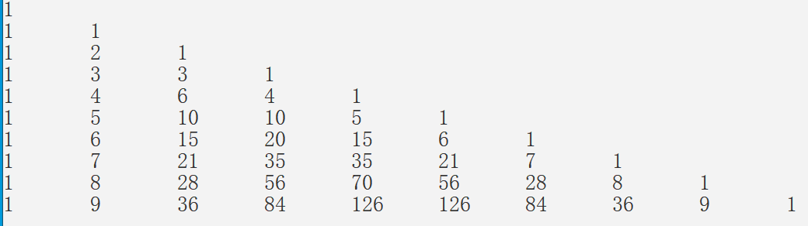

**将12.1.cpp放到一个文件夹中，文件夹名字为“学号-姓名-12”**